**Operações IRIS**

1. Clicar no checbox no arquivo desejado para ser modelado.

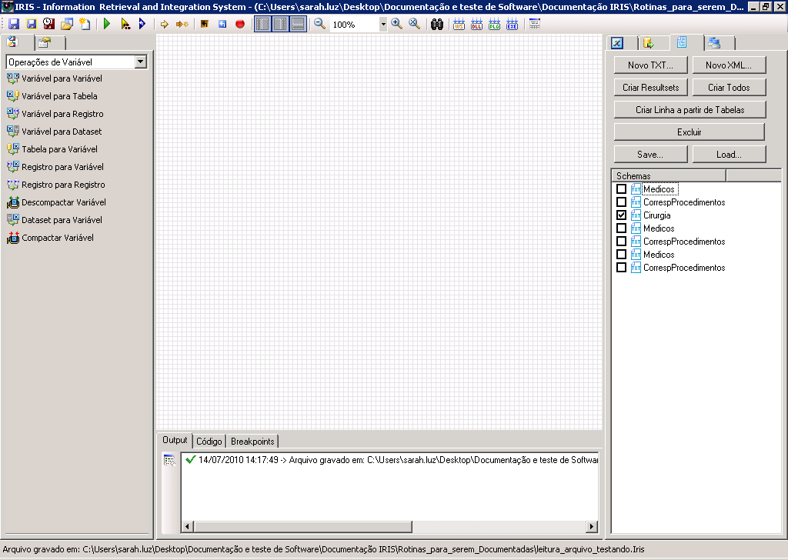

1. Clicar com o botão esquerdo do mouse na área de Designer

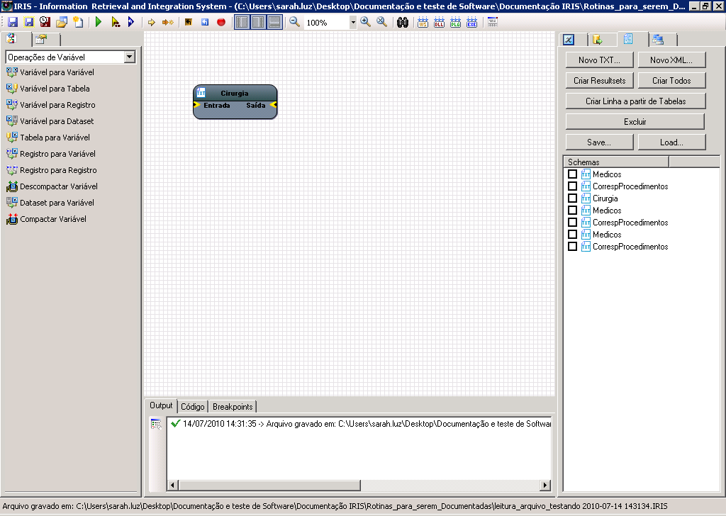

Após criação do objeto é necessário apontar o endereço do arquivo físico que deseja modelar:

Selecione o arquivo e clique em Arquivo ...

Insira o caminho do arquivo no computador.

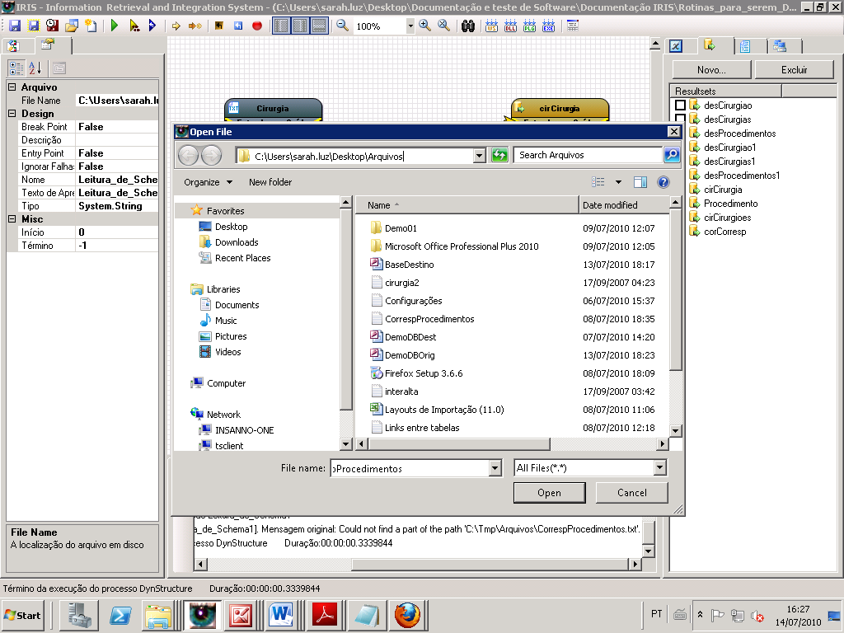

1. Clicar em opções de ResultSet

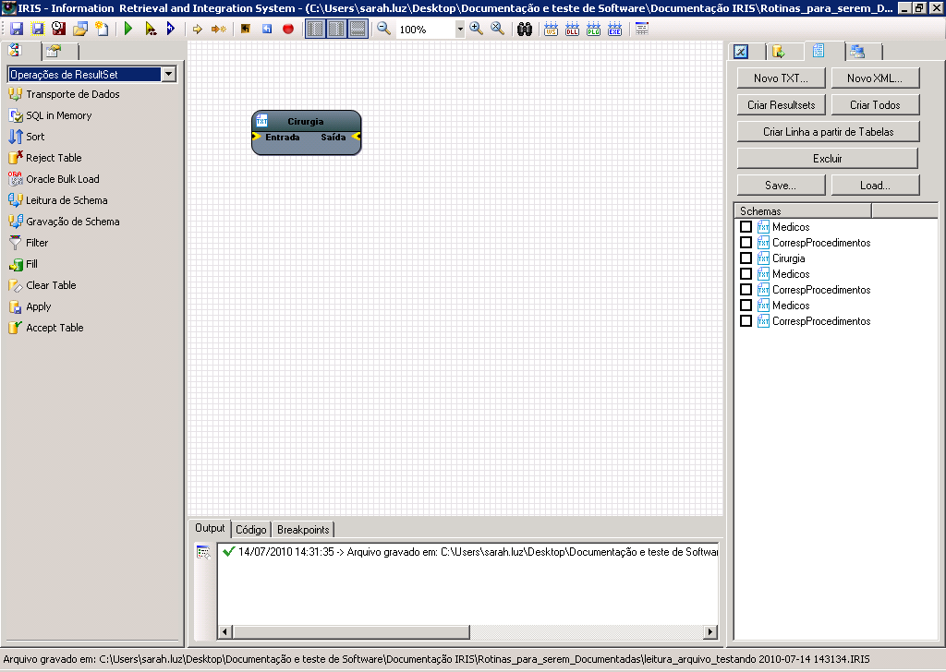

1. Clicar em Leitura de Schema:

O comando é responsável por efetuar a carga das tabelas, ou seja, o preenchimento das tabelas com os registros contidos no arquivo Cirurgião.

Para ativa-lo é necessário efetuar o link através da saída do objeto Cirurgia com a entrada Schema contida na operação Leitura de Schema.

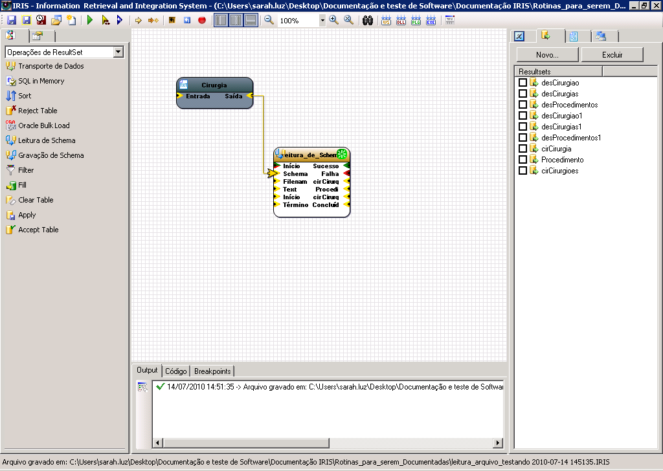

1. È necessário representar as tabelas na área de Designer

* Clicar no checbox no arquivo desejado para ser modelado.
* Clicar com o botão esquerdo do mouse na área de Designer

A operação Leitura de Schema apresenta os nomes das tabelas correspondentes com as que foram configuradas no arquivo Cirurgia. Será necessário efetuar o link através da saída do objeto Cirurgia com a saída do Schema contida na operação Leitura de Schema.

Para efetuar o link é necessário clicar e arrastar.

Exemplo- Figura

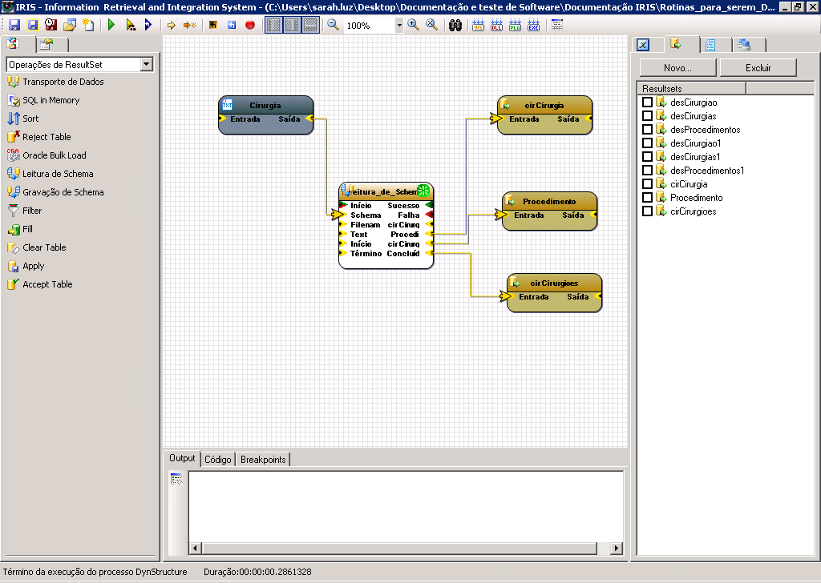

1. Depois de realizamos o link entre os objetos é necessário executar o comando para visualizarmos o preenchimento das tabelas:

Execute a tecla F5

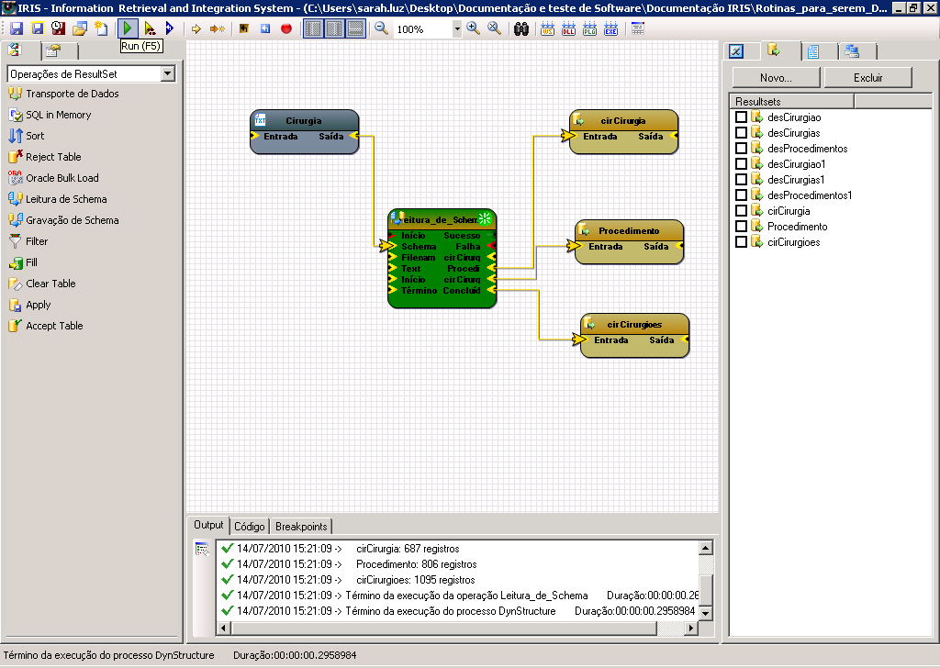

Na janela Output é exibida mensagem informando se o processo foi executado com sucesso:

Exemplo Figura:



Após execução iremos carregar outro arquivo com o nome Arquivo Correspondente onde iremos efetuar os mesmo procedimentos anteriores:

Acessar o layout

Clique no arquivo Correspondência Procedimentos e clique na área de Designer para modelar o arquivo.

Após criação do objeto é necessário apontar o endereço do arquivo físico que deseja modelar:

Selecione o arquivo e clique em Arquivo ...

Insira o caminho do arquivo no computador.



Clique em Layout Arquivo e clicar em Criar Resultset

Após geração do Resultset

Clique na opção Tabelas e arraste a tabela Correspondência Procedimentos recém criada na área de Designer:

Efetue o link entre o objeto txt Correspondência procedimentos e a operação Leitura de Schema.

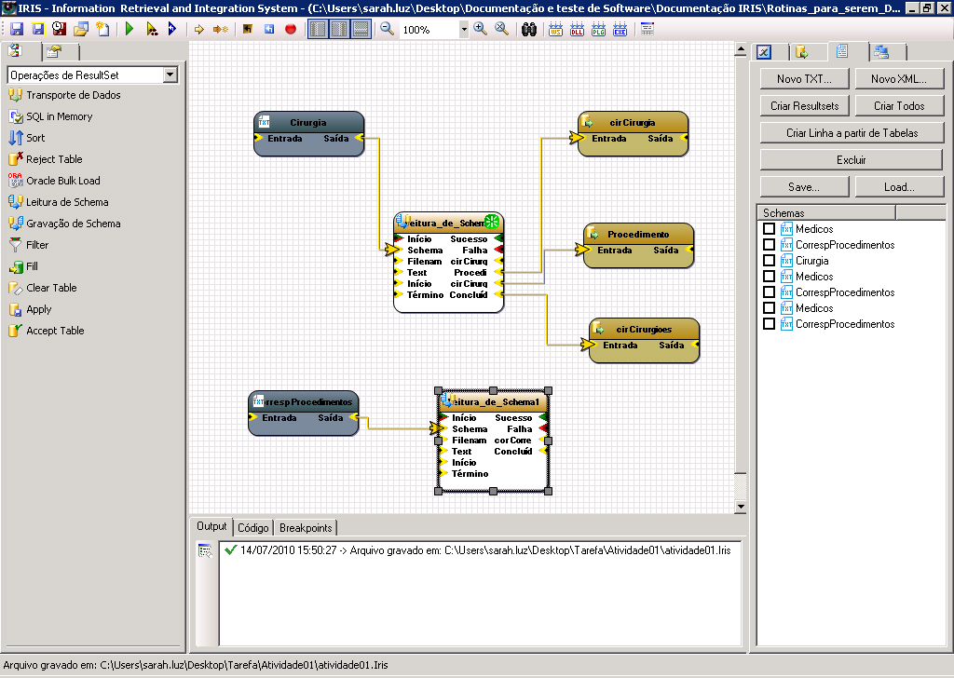

Efetue o link entre o objeto Correspondência procedimentos e a operação Leitura de Schema.

Exemplo Figura

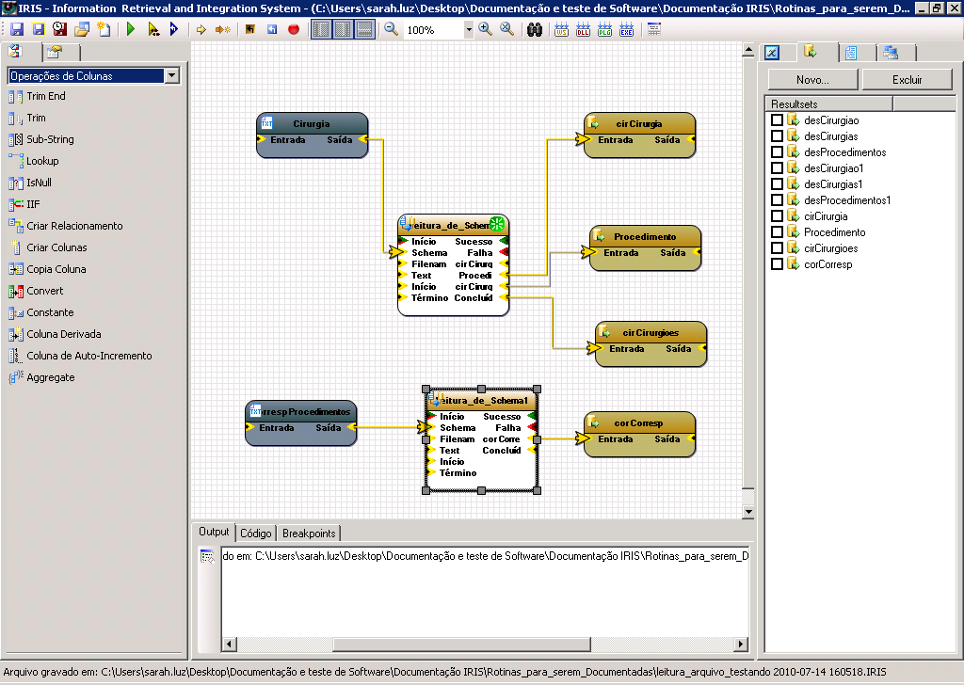

Inserir o link entres a operações.

O link server também para aninhar os objetos, ou seja, dar continuidade a execução.

Para efetuar o link é necessário linkar a operação Leitura de Schema Sucesso com a Leitura de Schema 1

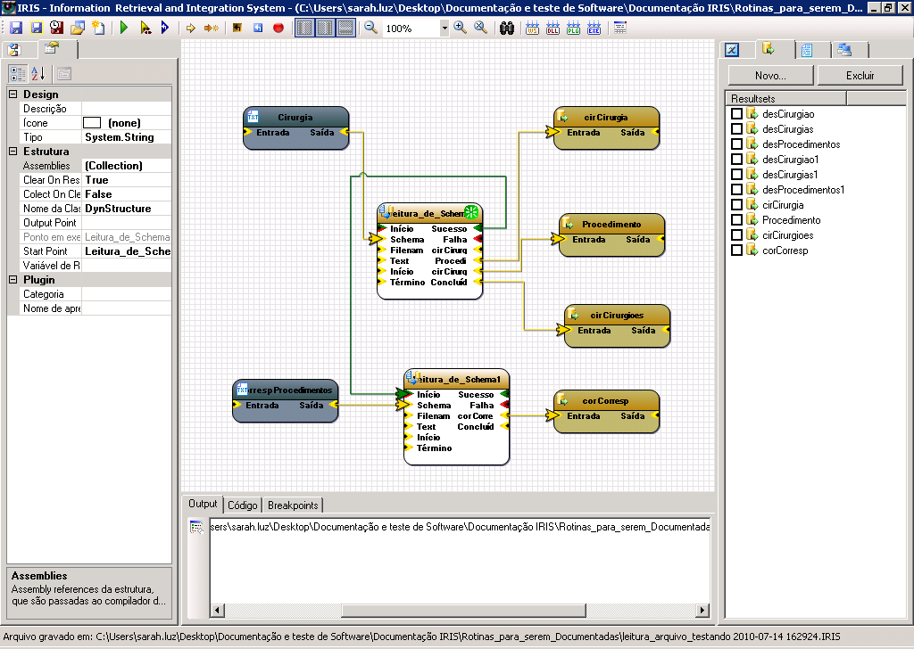

1. Depois de realizamos o link entre os objetos é necessário executar o comando para visualizarmos o preenchimento das tabelas:

Execute a tecla F5.

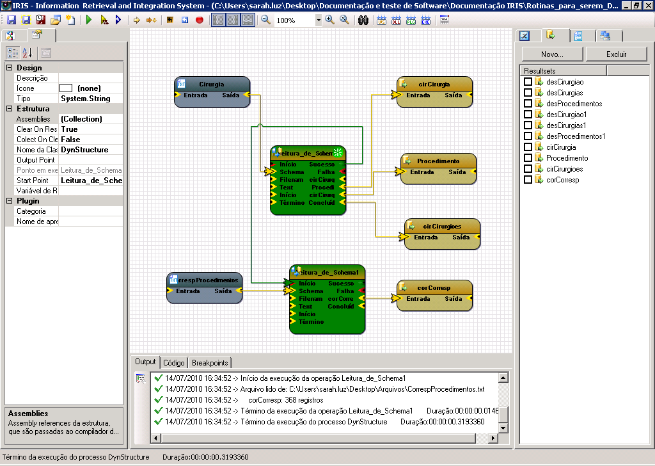

A execução das operações com sucesso também é representado pela cor verde nas operações.

Para visualizar o preenchimento das operações.

Clique sobre a tabela:

Propriedades:

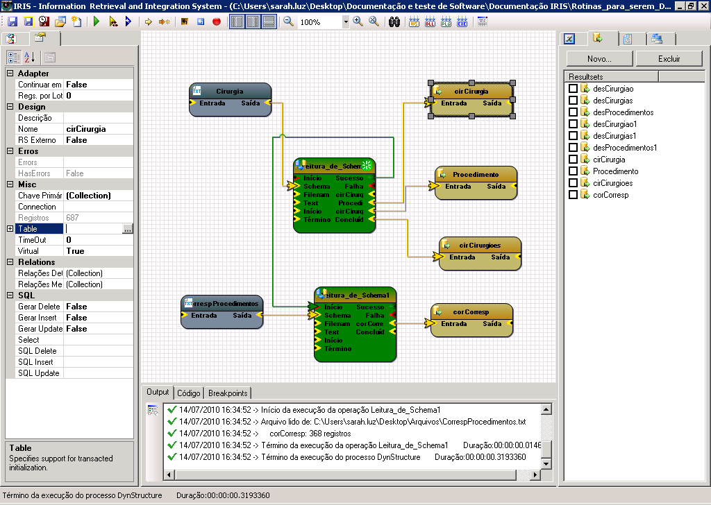

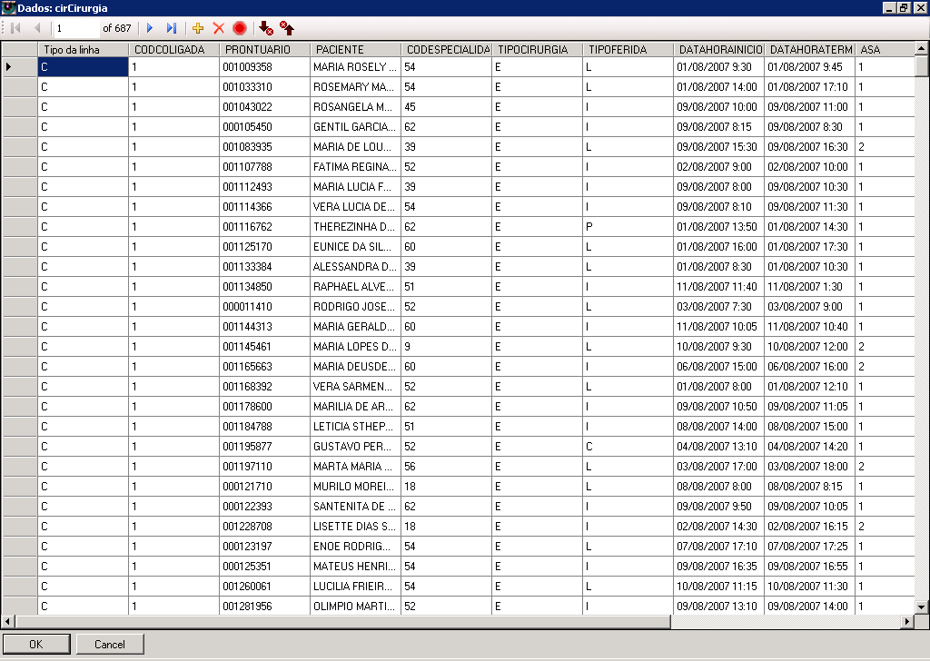

Exemplo – Figura

Visualização de tabela preenchida

Até o momento apenas carregamos as tabelas agora iremos efetuar o outro procedimento que seria o join entre as tabelas

Para realizarmos a seguinte operação:

O código do arquivo correspProcedimentos procedimentos devem ser transformados para os códigos da tabela procedimento.

A operação LOOKUP efetua o Union entre as tabelas: vamos efetuar a operação:

Clique em operações entre colunas:

Clique sobre a operação :

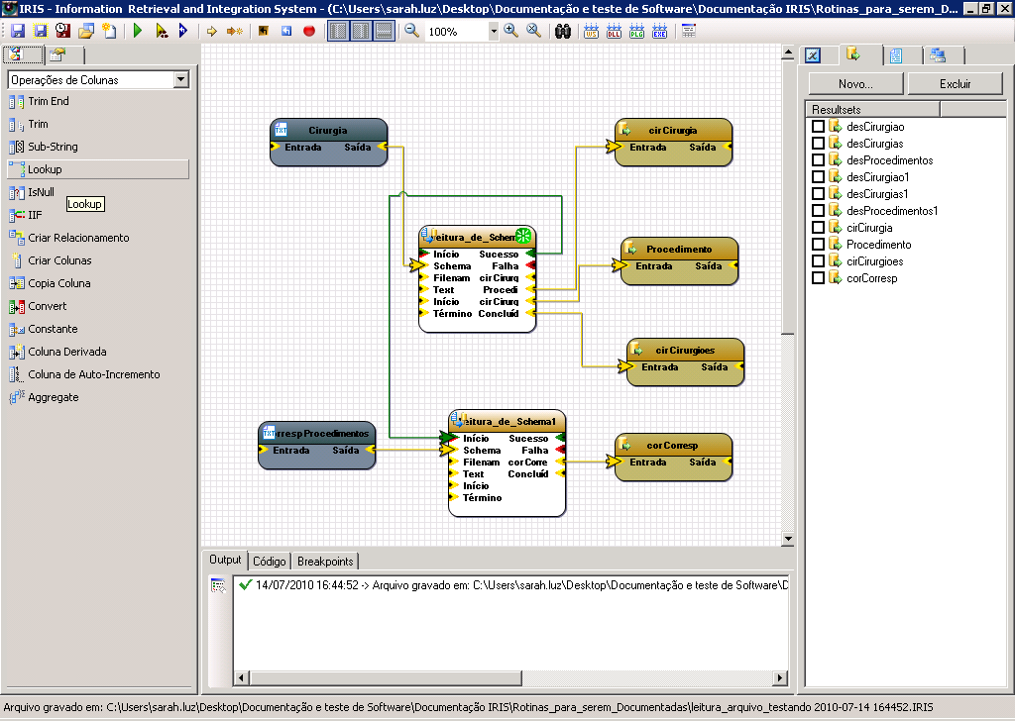

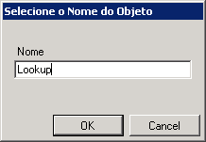

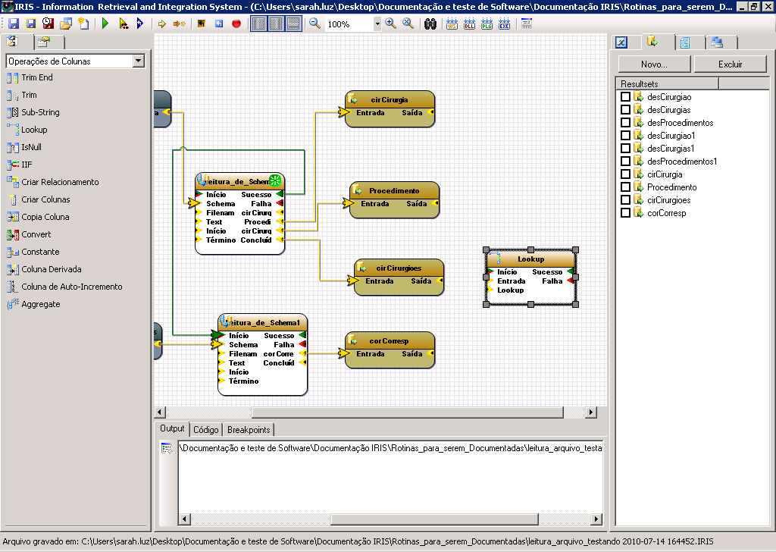

Será necessário efetuar o link entre as tabelas Procedimento e Correspondencia.

A saída da tabela procedimento deve ser ligada a saída lookup da operação Lookup.

A saída da tabela correspondência deve ser ligada a saída lookup da operação Lookup.

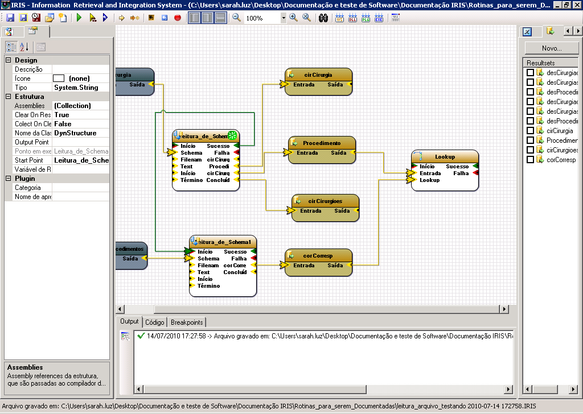

Após efetuação da ligação é necessário clicar em lookup e fazer as correspondências:

Efetue a carga das tabelas, ou seja , o seu preenchimento executando a tecla f5

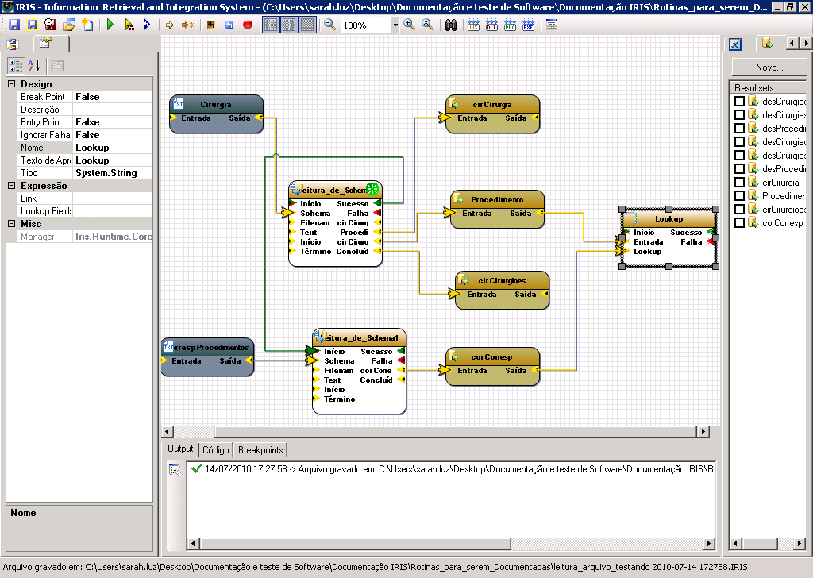

Na guia Expressão:

Clique em link:

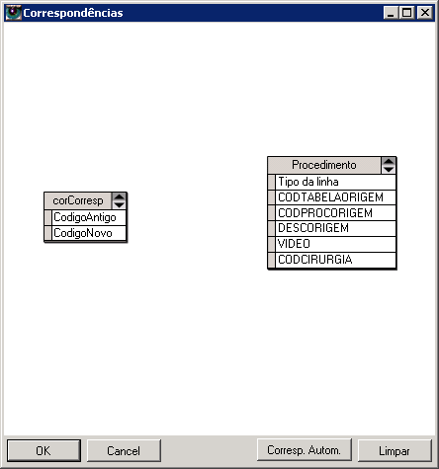

Efetue o relacionamento entre as tabelas clicando e arrastando entre as chaves de identificação :

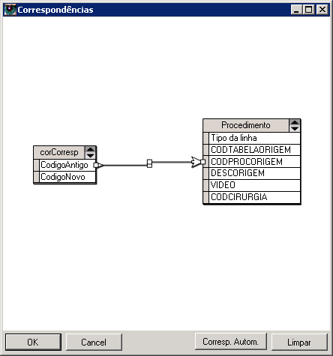

Depois clique em OK

Clique em link lookup fields ...

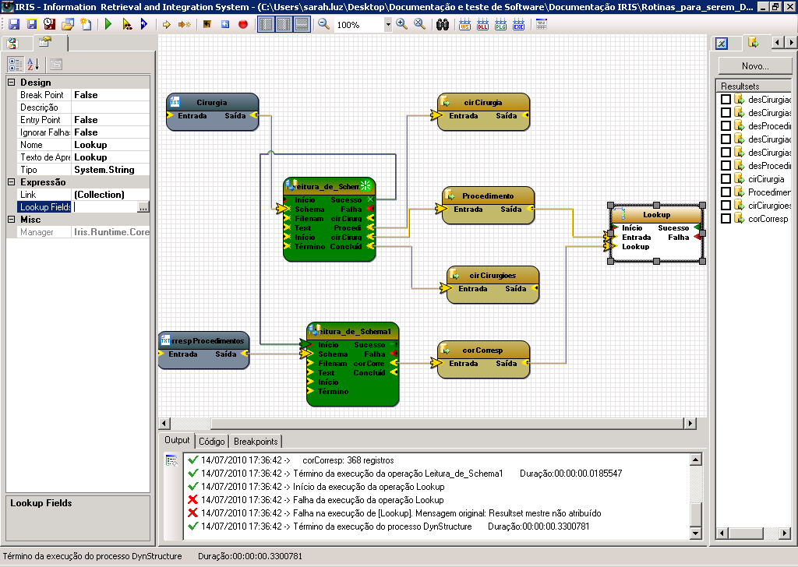

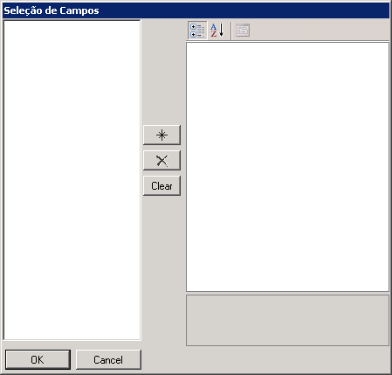

Clique em * e adicione o select o código novo que deseja adicionar o código novo.

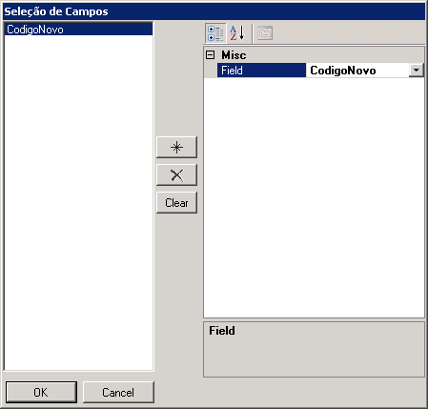

Clique em Ok.

Efetue o link de continuidade entre as operações.

Execute a operação clicando em F5